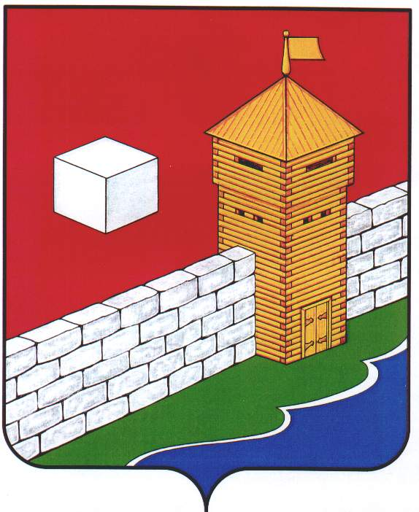
СОБРАНИЕ ДЕПУТАТОВ
ЕТКУЛЬСКОГО МУНИЦИПАЛЬНОГО РАЙОНА
шестого созыва
Р Е Ш Е Н И Е

от _28.09.2022 г._ № _352_
с. Еткуль

О внесении дополнений в Прогнозный план (программу) приватизации муниципального имущества Еткульского муниципального района на 2020-2022 годы

В соответствии с Федеральным законом от 21.12.2001 г. № 178-ФЗ «О приватизации государственного и муниципального имущества», Положением о порядке приватизации муниципального имущества Еткульского муниципального района, утвержденным решением Собрания депутатов Еткульского муниципального района от 28.06.2017 г. № 261, статьей 18 Устава Еткульского муниципального района

СОБРАНИЕ ДЕПУТАТОВ ЕТКУЛЬСКОГО МУНИЦИПАЛЬНОГО РАЙОНА
Р Е Ш А Е Т:

- Внести дополнения в Прогнозный план (программу) приватизации муниципального имущества Еткульского муниципального района на 2020-2022 годы, утвержденный решением Собрания депутатов Еткульского муниципального района от 31.12.2019 г. № 643 (с изменениями от 25.03.2020 г. № 666, от 27.05.2020 г. № 699, от 30.09.2020 г. № 7, от 25.11.2020 г. № 44, от 27.01.2021 г. № 82, от 26.05.2021 г. № 131, от 25.08.2021 г. № 165, от 25.05.2022 г. № 307), а именно: в пункт 5.1. дополнительно включить неиспользуемое недвижимое имущество (Приложение 1).

- Поручить администрации Еткульского муниципального района осуществить продажу объектов, дополнительно включенных в Прогнозный план (программу) приватизации муниципального имущества Еткульского муниципального района на 2020-2022 годы, в соответствии с действующим законодательством.
- Опубликовать настоящее решение в общественно-политической газете Еткульского района «Искра».

- Разместить настоящее решение на официальном сайте администрации Еткульского муниципального района на странице Собрания депутатов Еткульского муниципального района в разделе «Нормативные правовые акты» и в сетевом издании «Муниципальные Правовые Акты администрации Еткульского муниципального района». на официальном сайте Еткульского муниципального района в сети «Интернет».

Председатель Собрания депутатов
Еткульского муниципального района Н. Н. Васильева

Приложение 1
к решению Собрания депутатов
Еткульского муниципального района
от 28.09.2022 г. № 352

Дополнения в пункт 5.1 Прогнозного плана (программы) приватизации муниципального имущества Еткульского муниципального района на 2020-2022 годы

«Перечень объектов недвижимого имущества Еткульского муниципального района, подлежащих приватизации в 2020-2022 годах:

№ п/п | Наименование имущества | Место нахождения имущества
12 | Нежилое помещение, общая площадь 30,1 кв.м. | Челябинская область, Еткульский район, с. Еткуль, ул. Ленина, д. 8, пом. 2
13 | Нежилое помещение, общая площадь 38 кв.м. | Челябинская область, Еткульский район, с. Еткуль, ул. Ленина, д. 8, пом. 3
14 | Нежилое помещение, общая площадь 38,2 кв.м. | Челябинская область, Еткульский район, с. Еткуль, ул. Ленина, д. 8, пом. 4
15 | Нежилое помещение, общая площадь 37,3 кв.м. | Челябинская область, Еткульский район, с. Еткуль, ул. Ленина, д. 8, пом. 5

